ОБОРУДОВАНИЕ

Шкафы игровые

Столы детские

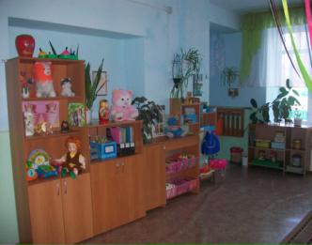

Стульчики детские

Стол письменный

Стул

Ящики деревянные под игрушки

Подставки под цветы

доска учебная

доска магнитная

Кашпо с цветами

Магнитофон

Часы настенные

Зеркало

Наборное полотно

Картины «Лето», «Осень».

